100% cử tri nơi cư trú tín nhiệm giới thiệu các ứng cử viên ứng cử đại biểu HĐND các cấp nhiệm kỳ 2021-2026.

Thực hiện Kế hoạch số 67/KH-MTTQVN-BTT ngày 17 tháng 3 năm 2021 của Ban Thường trực UBMTTQVN thị xã về việc Tổ chức hội nghị lấy ý kiến nhận xét và tín nhiệm của cử tri đối với những người ứng cử đại biểu Hội đồng nhân dân thị xã nhiệm kỳ 2021 – 2026, thời gian lấy ý kiến nhận xét và tín nhiệm của cử tri từ ngày 22/3-10/4/2021. Sáng nay, ngày 05/4/2021, tại Trụ sở Nhà Văn hóa khu vực 2, phường Thuận An, thị xã Long Mỹ, Ban Thường trực UBMTTQVN phường Thuận An đã tổ chức Hội nghị lấy ý kiến nhận xét và tín nhiệm của cử tri đối với những người ứng cử đại biểu HĐND các cấp nhiệm kỳ 2021 – 2026. Ông Trần Quốc Cường, Chủ tịch UBMTTQ phường Thuận An; bà Trần Thị Anh Đào, Phó Chủ tịch UBND phường Thuận An chủ trì hội nghị, cùng tham dự có: Phó Chủ tịch HĐND phường, Trưởng khu vực, những người được giới thiệu ứng cử đại biểu Hội đồng nhân dân và sự có mặt của 59 cử tri khu vực 2, phường Thuận An.

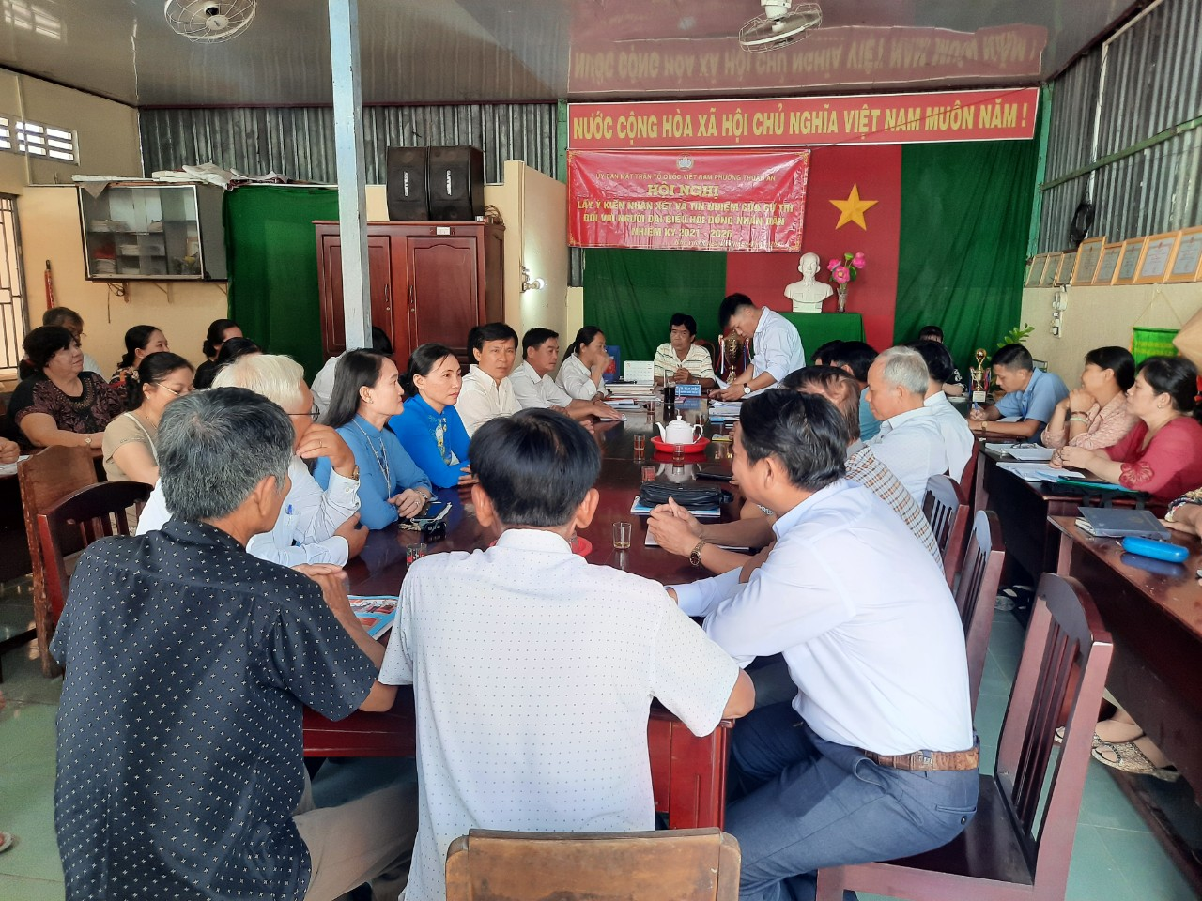
Quang cảnh hội nghị
Tại hội nghị, cử tri đã được nghe thông qua tiêu chuẩn của đại biểu HĐND và tiểu sử tóm tắt của những người được giới thiệu ứng cử đại biểu HĐND các cấp đang cư trú khu vực 2, phường Thuận An.
Sau khi nghe thông qua sơ yếu lý lịch của người ứng cử, cử tri khu vực 2, phường Thuận An thể hiện sự thống nhất cao, đánh giá các ứng cử viên có đầy đủ các tiêu chuẩn để tham gia ứng cử đại biểu HĐND. Ngay sau đó, 100% cử tri khu vực 2, phường Thuận An, thị xã Long Mỹ đã biểu quyết nhất trí 19 đồng chí được giới thiệu đủ tiêu chuẩn ứng cử đại biểu HĐND các cấp nhiệm kỳ 2021 – 2026 (có 05 đại biểu ứng cử đại biểu HĐND thị xã Long Mỹ; 03 đại biểu ứng cử đại biểu HĐND huyện Long Mỹ; 07 đại biểu ứng cử đại biểu HĐND phường Thuận An; 01 đại biểu ứng cử đại biểu HĐND xã Long Phú; 01 đại biểu ứng cử đại biểu HĐND xã Long Trị; 02 đại biểu ứng cử đại biểu HĐND phường Bình Thạnh).
Phát biểu trước các cử tri, bà Trần Diễm Thúy, Ủy viên Ban Thường vụ, Phó Chủ tịch Thường trực HĐND thị xã cảm ơn sự tin tưởng, tín nhiệm của cử tri đối với những người được giới thiệu ứng cử đại biểu HĐND các cấp, cư trú tại địa bàn. Với cương vị là Phó Chủ tịch Thường trực HĐND thị xã Long Mỹ, sau khi Ủy ban Mặt trận Tổ quốc Việt Nam các cấp tổ chức xong hội nghị lấy ý kiến cử tri nơi cử trú, Thường trực HĐND thị xã sẽ phối hợp tiến hành hiệp thương lần 3 theo quy định, nhằm lựa chọn, lập danh sách những người đủ tiêu chuẩn, ứng cử đại biểu HĐND các cấp theo quy định./.

Hoa Lan

